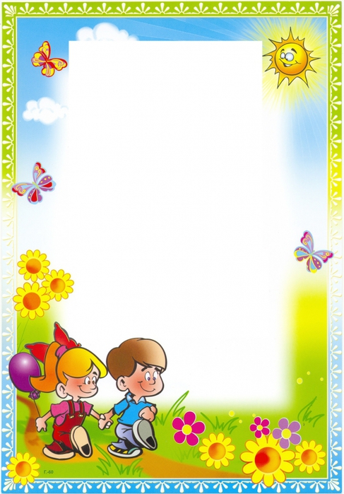**ГКОУ «Новоцолодинский детский сад «Буратино» Ахвахского района»**

**Гимн ГКДОУ «ЦОДОУ ЗОЖ»**

**1) Много садиков прекрасных ныне есть в «ЦОДОУЗОЖ»**

**Приходи сюда скорей, здесь найдешь своих друзей.**

**Дети здесь в тепле и в ласке, как цветочки по весне,**

**Это домик для души, здесь играют малыши . - 2-раза**

**2) Для детей вторая мама - воспитательница здесь,**

**Что воспитывает в детях слово верное и честь.**

**Здесь проходит ребятня все уроки бытия**

**Это домик для души, здесь играют малыши . - 2-раза**

**3) Дети - радость Дагестана, настоящее богатство,**

**Их воспитывать должны , как надежду для страны.**

**Детский сад одна семья, будем вместе ты и я,**

**Это домик для души, здесь играют малыши . - 2-раза**